Téma: Předjaří a jaro
Ke splnění úkolů máte termín od 15. 3. - 28. 3. 2021

V lednu mráz, těší nás, v lednu voda, věčná škoda.
Únor bílý, pole sílí.
Březen za kamna vlezem.
Duben ještě tam budem.
Studený máj ve stodole ráj.
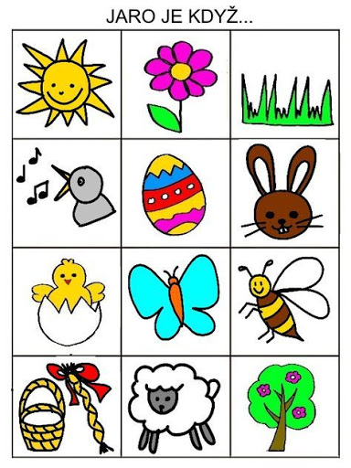
Úkol č. 1: Seznamte děti s 12 měsíci po sobě jdoucích.
- prvních 5 je naučte vyjmenovat pomocí pranostik, které jim vysvětlete.
- děti vyjmenují čtyři roční období, charakterizují jaro, vyjmenují měsíce patřící k jaru.
- vysvětlete, že máj = květen stejně jako sedmikráska = chudobka. Jan = Honza, Josef = Pepa.
- zahrajte si slovní hříčku "Jak to řekneš jinak?" k procvičení synonym:
chlapec -
radostný -
škaredý -
dům -
hezký -
letadlo -
plakat -
chladný -
šálek -
čarodějnice -
malovat -
zářivá -
Zapište, co dítě odpoví, může být více variant, zkuste vymyslet další slova.
Morenu nesem, s velikým nosem, do vody ji dáme, jaro přivítáme. Obrázek si můžete vybarvit.
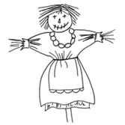

Úkol č. 2: Vysvětlete dětem lidovou tradici vítání jara. Kdo nebo co je Morena?
Morena je symbolem zimy. Lidé se dříve zimy báli, aby měli dostatek dřeva, aby měli dost jídla. My si ji můžeme představit jako zimní vílu, které se nechce odejít a přenechat vládu jarní víle. A tak společně jarní víle pomůžeme jaro přivolat (naučíme se zaklínadlo: Zimo, zimo táhni pryč).
Protáhni své tělo s říkankou
Zimo, zimo, táhni pryč, (čarujeme rukama)
nebo na tě vezmu bič. (rozpažíme)
Odtáhnu tě za pačesy, (táhneme za provaz)
za ty hory, za ty lesy. (ukazujeme hory)
Až se vrátím nazpátek, (ťapeme prstem po ruce)
svleču zimní kabátek. (naznačujeme svlékání se)
Zimo, zimo, táhni pryč, (čarujeme)
nebo na tě vezmu bič. (rozpažíme)

- Příloha pracovní list: MORENA - děti dokreslí vlnky, paprsky a obláčky, poté omalovánku vybarvi.
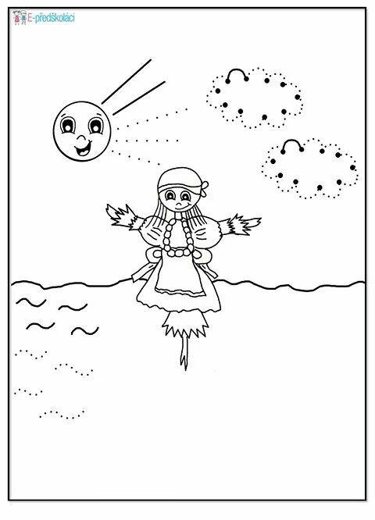
- Vyrobte Morenu jakýmkoli způsobem (přírodniny, látka, papír, plošná, trojrozměrná). Až se vrátíme do mateřské školy uspořádáme výstavu vyrobených Moren.
Kudy zima utekla - písnička
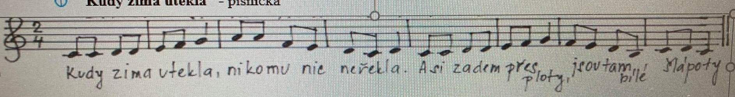
Úkol č. 3: Naučte se společně písničku (hudebně zdatnější) nebo jako říkanku.
- Děti rytmizují vytleskáváním.
- Příloha pracovní list: Kudy zima utekla - děti hledají cesty sledováním stop, určí délku cesty.
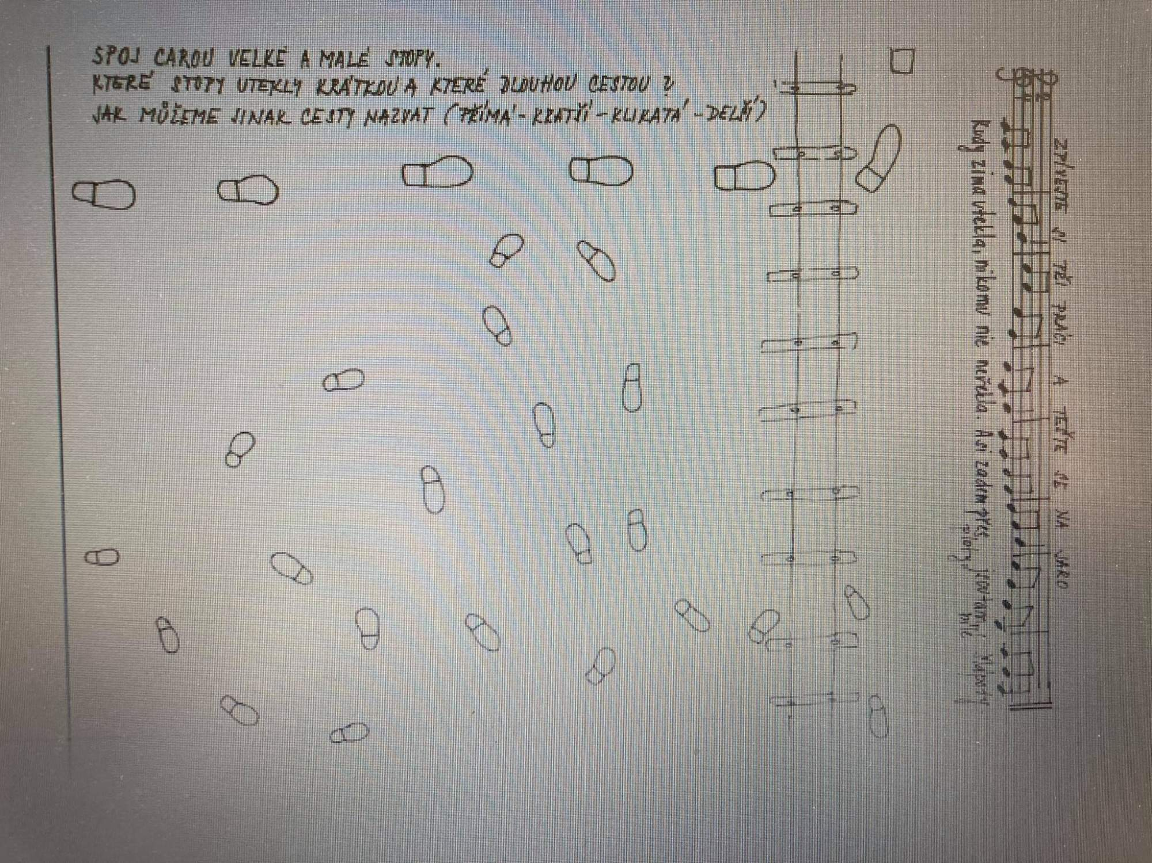
Táta včera na venku,
našel první sněženku.
Vedle petrklíč,
zima už je pryč.

Úkol č. 4: Děti se naučí básničku.
- Vyjmenují dny v týdnu.
- Procvičují pojmy dnes - včera - zítra - před - po - první - poslední - vedle
Př: Kde byla sněženka? Kdy našel táta petrklíč? Co je dnes za den? Co bude zítra? Co bylo včera? Jaký den je před středou? Jaký den je po neděli? Jaký je první den v týdnu? Jaký je poslední? Které dny chodíme do školky? Které jsme doma? atp.

Jarní květiny - tulipán, narcis, krokus, sněženka, pampeliška, pomněnka.

Úkol č. 5: Děti se naučí poznat a pojmenovat květiny
- Pracovní list Jarní květiny (možné zapisovat do obrázku, rozstřihat obrázek a vyrobit si kartičky).
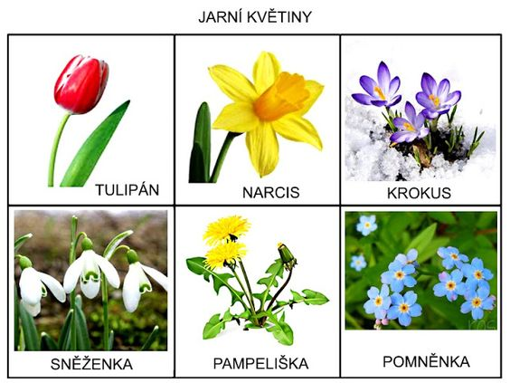

Pracovní listy:
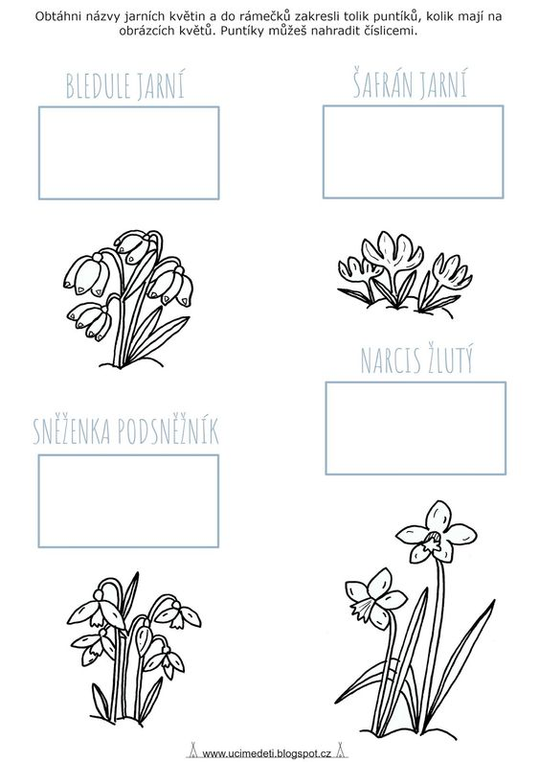

Najdi a vybarvi písmenka podle předlohy - slovo TULIPÁN.

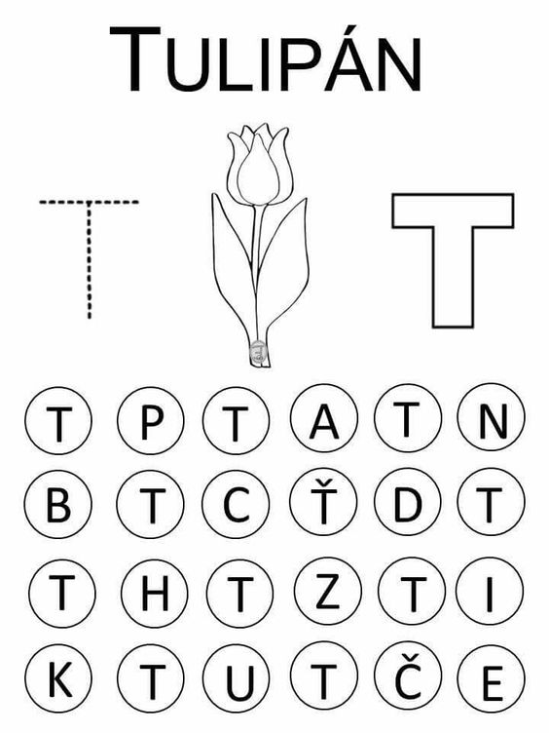

Vybarvi počet kytiček podle dané číslice.
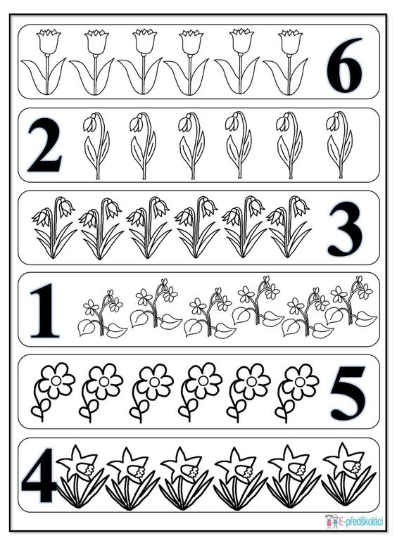

Přiřaďte stíny ke správnému obrázku. Pro každou kytičku a její stín zvolte jinou barvu pastelky.

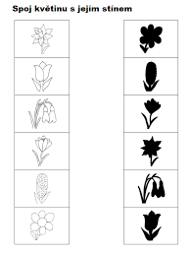

Sudoku: Procvičujeme logické myšlení
Úkol č. 6: příloha pracovní list: SUDOKU - rodiče připomenou princip řešení sudoku v řádcích, sloupcích a čtvercích.
Děti dokreslí chybějící symboly, postupují od nejjednoduššího ke složitějšímu.
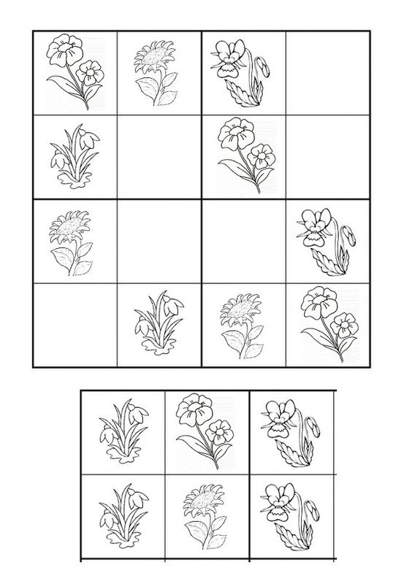
Jarní zahrádka - pracovní činnost
Úkol č. 7: Potřebujete nůžky, tužku.
Vytiskněte dětem pracovní list. Děti dokreslí druhou polovinu kytek a poté vystřihnou.

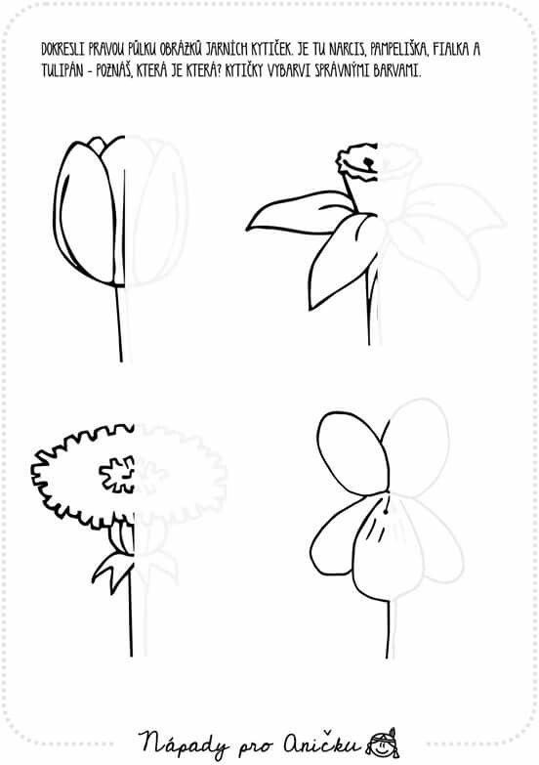
Travička zelená, to je moje potěšení..
Úkol č. 8: Zazpívej si společně písničku, rytmycky ji vytleskejte, vydupejte, vypleskejte do stehen a běžte se na travičku proběhnout ven.
